嘉義縣松梅國民小學
111學年度雙語國家政策－口說英語展能樂學計畫
子計畫2-1：國民中小學英語日活動成果報告表
活動名稱 | Song May Big English Day |  | 辦理日期 | 111年12月14日~12月15日
辦理地點 | 校園、英語教室 |  | 參加人數 | 85人
成果摘要-活動內容介紹及特色說明  (列點說明) | 壹、活動目的  一、以英語歌曲教學延伸至趣味闖關活動。  二、從活潑多元的活動設計評量學生英語聽說的能力。  三、藉由節慶融入教學讓孩子體驗情境式的生活英語。  四、增進學生對本國與外國文化習俗之認識，培養學生之國際觀。  五、搭配本校外籍教師進行教學。  貳、主辦單位：教導處、英語教師  參、參加對象：松梅國小一~六年級學生  肆、活動時間:111年12月14日~12月15日上午:10:10~10:30  伍、活動地點：闖關地點：英語教室  陸、實施方式：  一、教師先於課堂上進行英語歌唱及律動教學。  二、教師揭示「Song May Big English Day」活動。  三、學生抽題、闖關，完成任務及過關，並可換取小禮物。
檢討或建議事項 | 無
照片說明（4-10張）
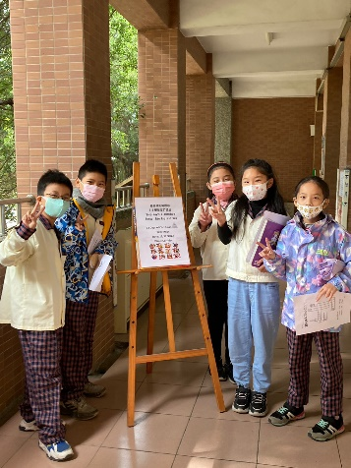 |  | 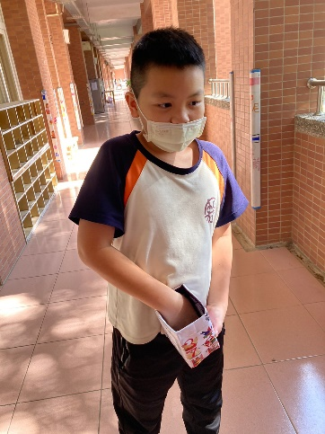
闖關說明 |  | 高年級學生抽題
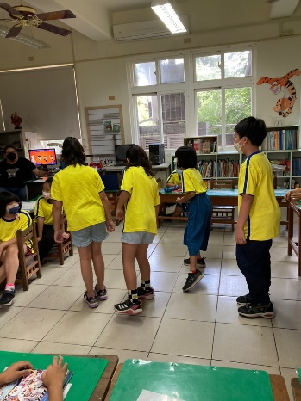 |  | 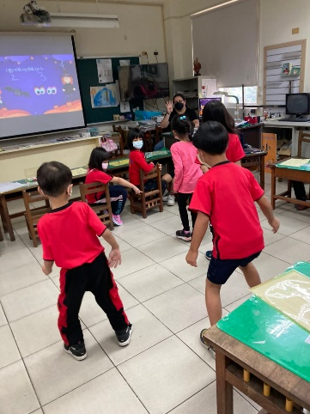
中年級學生關闖 |  | 闖關氣氛熱烈
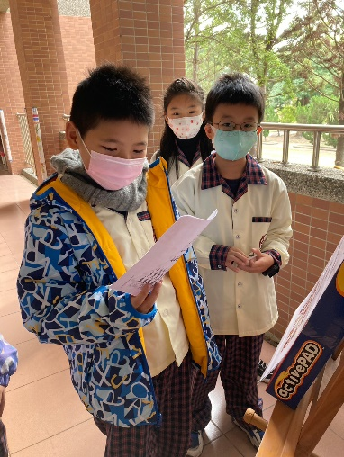 |  | 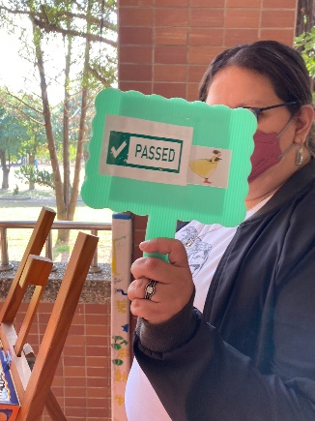
大聲唱英文歌曲 |  | 過關即可蓋章換禮物

